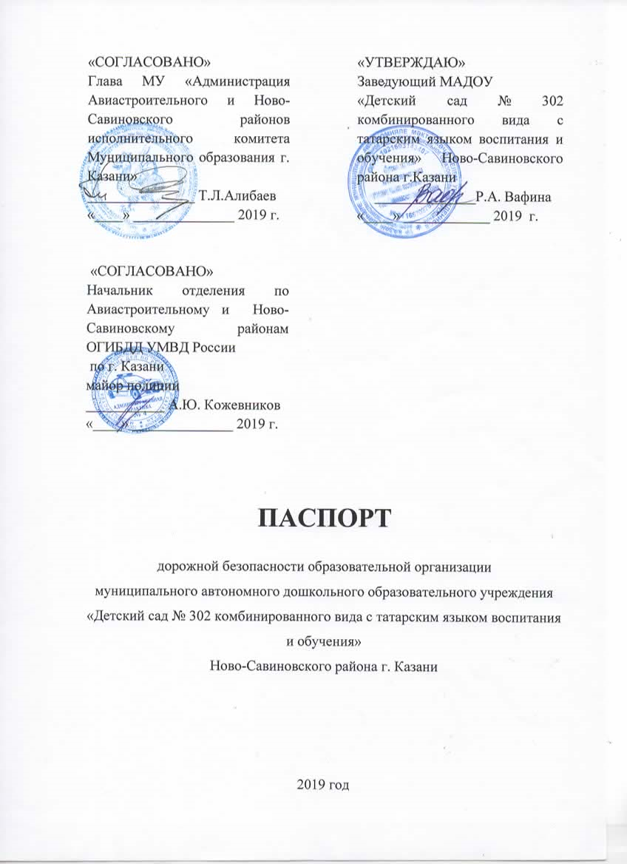
Общие сведения

Муниципальное автономное дошкольное образовательное учреждение «Детский сад № 302 комбинированного вида с татарским языком воспитания и обучения» Ново-Савиновского района г. Казани
Юридический адрес: РТ, 420094, г. Казань, Ярослава Гашека, дом 9
Фактический адрес: РТ, 420094, г. Казань, Ярослава Гашека, дом 9

Руководители образовательной организации:
Заведующий Вафина Резеда Абдулловна, 89050229221

Старший воспитатель Дудко Ангелина Николаевна, 89655915751

Ответственные работники
муниципального органа
образования

старший специалист по дошкольным образовательным учреждениям отдела УО ИКМО г. Казани по Ново-Савиновскому району
В.В. Гараева
522-87-42

Ответственные от
Госавтоинспекции

Старший инспектор по пропаганде отделения по Ново-Савиновскому району ОГИБДД УМВД РТ по г. Казани
Ю.Ю. Валеева
520-21-99

Ответственные работники
за мероприятия по профилактике
детского травматизма

Старший воспитатель

А.Н. Дудко 89655915751

Руководитель или ответственный
работник дорожно-эксплуатационной
организации, осуществляющей
содержание улично-дорожной
сети (УДС)∗МУП «Городское благоустройство» Закиров К.И.
Управляющая компания «Уютный дом» 555-07-96

Руководитель или ответственный
работник дорожно-эксплуатационной
организации, осуществляющей
содержание технических средств
организации дорожного
движения (ТСОДД)* МБУ «АСУДД» Калимуллин Р.Р. 562-44-09

Количество обучающихся (учащихся, воспитанников) 270
Наличие уголка по БДД имеется у центрального входа
Наличие класса по БДД не имеется
Наличие автогородка (площадки) по БДД не имеется
Наличие автобуса в образовательной организации не имеется

Телефоны оперативных служб:
01,02,03,04
Отдел полиции «Гагаринский»
Дежурная часть ГИБДД г. Казани
533-38-12

Содержание

- План-схемы образовательной организации (сокращение – ОО).
1. Район расположения образовательной организации, пути движения транспортных средств и детей (обучающихся).
2. Организация дорожного движения в непосредственной близости от образовательной организации с размещением соответствующих технических средств организации дорожного движения, маршруты движения детей и расположение парковочных мест.
3. Пути движения транспортных средств к местам разгрузки/погрузки и рекомендуемые безопасные пути передвижения детей по территории образовательной организации.

I. План-схемы образовательной организации
1. Район расположения образовательной организации, пути движения транспортных средств и детей (обучающихся)

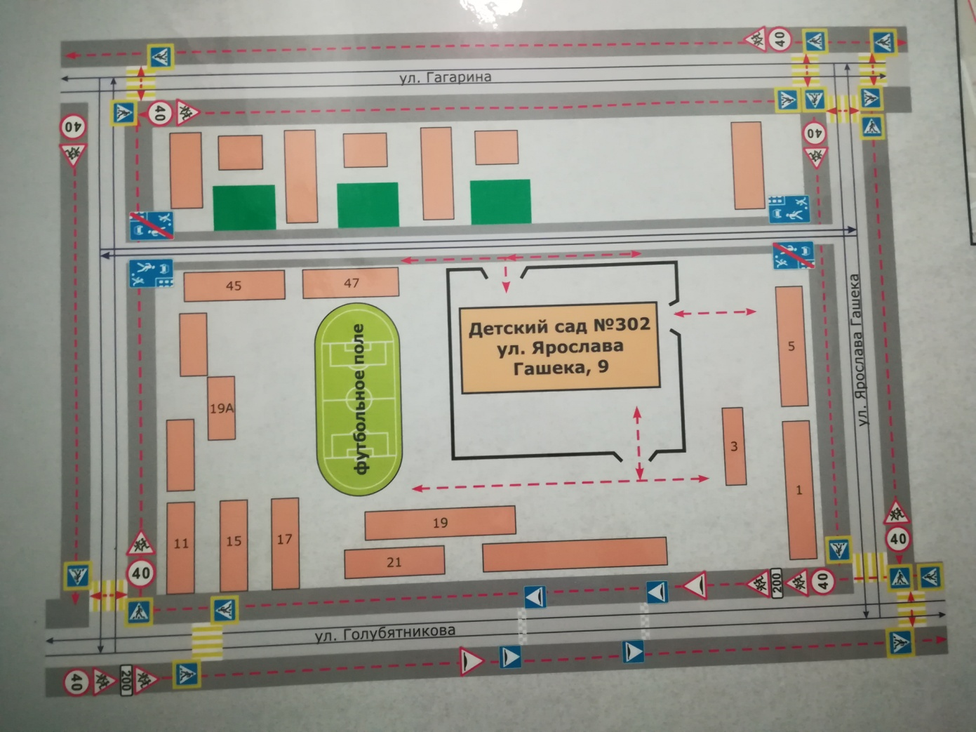

2. Схема организации дорожного движения в непосредственной близости от образовательной организации с размещением соответствующих технических средств организации дорожного движения, маршрутов движения детей и расположения
парковочных мест
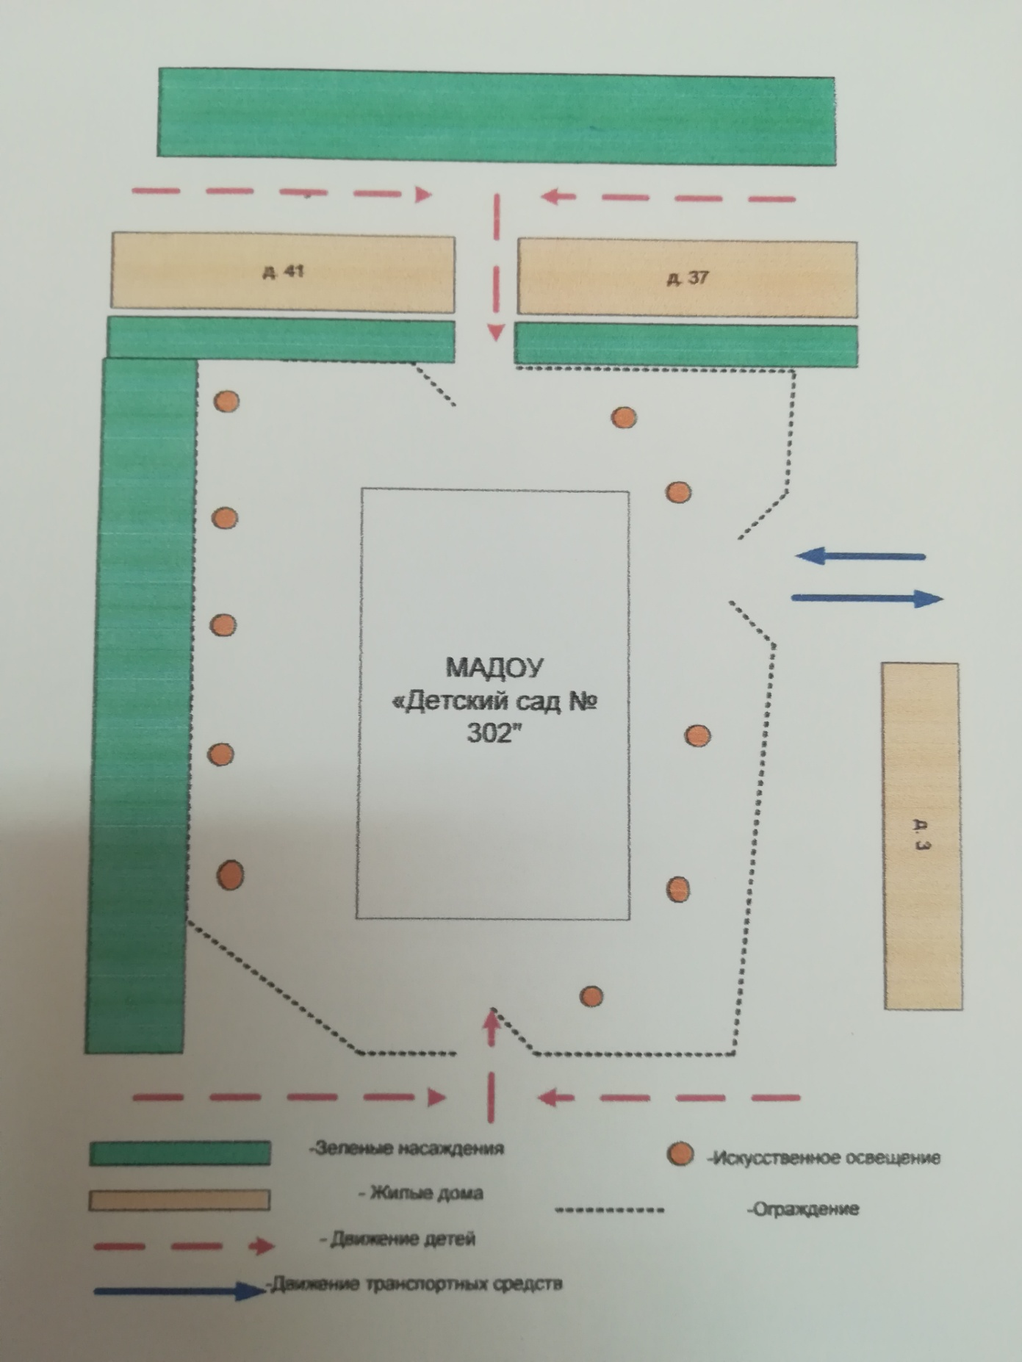

3. Пути движения транспортных средств к местам разгрузки/погрузки и рекомендуемые безопасные пути передвижения детей по территории образовательной организации

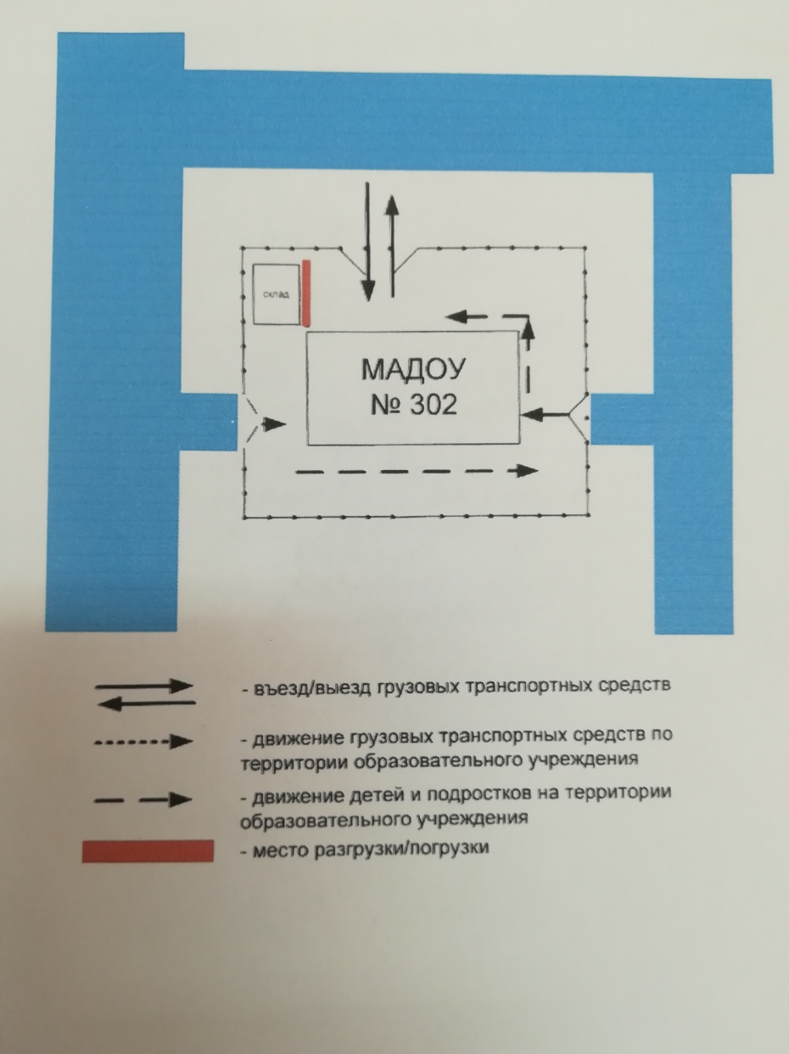

∗ Дорожно-эксплуатационные организации, осуществляющие содержание УДС и ТСОДД, несут ответственность в соответствии с законодательством Российской Федерации (Федеральный закон «О безопасности дорожного движения» от 10 декабря 1995 г. № 196-ФЗ, Кодекс Российской Федерации об административных правонарушениях, Гражданский кодекс Российской Федерации)

